Software-Projekte/SS 2014: Protokoll über eine Team-Besprechung

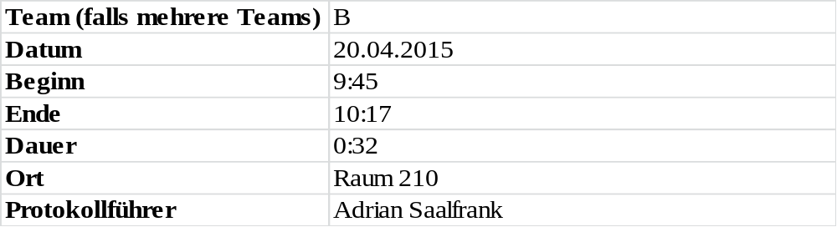

1. Anwesenheitsliste

Lfd. Nr. | Name
1 | Mathias Schneider
2 | Benjamin Weigl
3 | Adrian Saalfrank
4 | Patrick Schießl
5 | Erik Hegen
6 | Pascal Betting

2. Tagesordnung

Top 1: Einteilung der Arbeitspakete

3. Verlauf

Sprecher | Text | Erledigung
Top 1  Benjamin Weigl | Arbeitspakete wurden verteilt. | Pascal Betting und Manuel Schlemelch entwerfen das ER-Modell für das Tool.  Adrian Saalfrank und Sebastian Mertz entwerfen das ER-Modell für das Framework.  Patrick Schießl und Mathias Schneider entwickeln einen Prototyp für „Graph zeichnen“.  Benjamin Weigl ist verantwortlich für das Review der Anforderungen.  Erik Hegen kümmert sich um das Wireframe/ das Mock-Up

